PHƯƠNG ÁN
TRIỂN KHAI PHẦN MỀM QUẢN LÝ TỪ ĐIỂN DỮ LIỆU

I. Đánh giá hiện trạng và hạn chế trong quản lý từ điển dữ liệu
Agribank hiện có khoảng 75 cơ sở dữ liệu (CSDL) thuộc 35 hệ thống, phục vụ nhiều lĩnh vực nghiệp vụ và hoạt động khác nhau. Dữ liệu được hình thành, lưu trữ và khai thác phân tán trên các hệ thống nguồn, cơ sở dữ liệu vận hành, kho dữ liệu, Data Lake và các hệ thống báo cáo, phân tích. Với quy mô và mức độ phân tán như trên, việc trả lời một cách đầy đủ và thống nhất các câu hỏi “Agribank đang có những dữ liệu gì?”, “dữ liệu đang nằm ở đâu?”, “thuộc hệ thống nào?”, “được sử dụng cho nghiệp vụ nào?” và “đơn vị nào chịu trách nhiệm quản lý?” hiện còn gặp nhiều khó khăn. Ngân hàng chưa có một “bản đồ dữ liệu” (Data Map) tổng thể giúp liên kết và cung cấp cái nhìn thống nhất về tài sản dữ liệu trên toàn bộ 75 CSDL thuộc 35 hệ thống.
TTQLDL đã cơ bản xây dựng và chuẩn hóa Từ điển dữ liệu nghiệp vụ dùng chung (Enterprise Data Dictionary), đồng thời thực hiện mapping với Từ điển dữ liệu kỹ thuật (Technical Data Dictionary) và xây dựng các quy tắc chất lượng dữ liệu. Tuy nhiên, hiện nay chưa có phần mềm chuyên dụng để quản lý tập trung các danh mục và nội dung Từ điển dữ liệu. Thông tin vẫn chủ yếu được quản lý thông qua các tài liệu, file Excel/Word hoặc các phương thức trao đổi thủ công giữa các đơn vị. Do đó, mặc dù nội dung Từ điển dữ liệu đã bước đầu được xây dựng, việc biến nguồn thông tin này thành một hệ thống quản lý, tra cứu và khai thác dữ liệu thống nhất trên toàn Ngân hàng vẫn chưa được thực hiện.
Khó khăn trong việc tìm kiếm, xác định vị trí và hiểu đúng dữ liệu: Khi chưa có nền tảng quản lý tập trung, người dùng khó có thể nhanh chóng tìm kiếm một dữ liệu theo tên nghiệp vụ hoặc thuật ngữ kinh doanh và xác định được dữ liệu tương ứng nằm tại bảng nào, cột nào, CSDL nào, hệ thống nào. Việc xác định mối liên hệ giữa khái niệm nghiệp vụ – nguyên tố dữ liệu – bảng/cột kỹ thuật – hệ thống nguồn – đơn vị sử dụng còn phụ thuộc nhiều vào kiến thức của cán bộ và việc trao đổi thủ công. Điều này làm tăng thời gian tìm kiếm, đối chiếu dữ liệu và tiềm ẩn nguy cơ sử dụng không thống nhất cùng một dữ liệu giữa các đơn vị.
Ngoài ra, thông tin về Data Owner, Data Steward, đơn vị quản lý, hệ thống nguồn, hệ thống sử dụng, mức độ quan trọng, phân loại và phạm vi sử dụng của dữ liệu chưa được quản lý tập trung và gắn trực tiếp với từng đối tượng dữ liệu trên một nền tảng thống nhất. Vì vậy, khi phát sinh nhu cầu rà soát, điều chỉnh hoặc xử lý vấn đề liên quan đến dữ liệu, việc xác định đầu mối chịu trách nhiệm và các hệ thống có liên quan còn mất thời gian. Đồng thời, các mối quan hệ giữa dữ liệu với quy trình nghiệp vụ, báo cáo, hệ thống và các dữ liệu liên quan chưa được thể hiện đầy đủ để phục vụ quản trị.
Trong môi trường có số lượng lớn CSDL và nhiều hệ thống, việc duy trì thông tin Từ điển bằng phương thức thủ công sẽ khó bảo đảm tính cập nhật khi cấu trúc dữ liệu, bảng, cột hoặc hệ thống nguồn thay đổi. Hiện chưa có công cụ tự động kết nối, quét và thu thập metadata từ các hệ thống để đối chiếu với Từ điển dữ liệu. Do đó, việc cập nhật, kiểm tra và đồng bộ giữa Từ điển nghiệp vụ và Từ điển kỹ thuật còn phụ thuộc đáng kể vào nguồn lực vận hành và sự phối hợp của các đơn vị.
Việc chưa có phần mềm quản lý Từ điển dữ liệu tập trung cũng hạn chế khả năng triển khai các chức năng quản trị nâng cao như Data Lineage, Impact Analysis, tìm kiếm và khám phá dữ liệu, quản lý phân loại dữ liệu, quản lý Data Owner/Data Steward, quản lý quy tắc chất lượng dữ liệu và theo dõi lịch sử thay đổi metadata. Khi cần đánh giá tác động của một thay đổi tại hệ thống nguồn đến các bảng, báo cáo hoặc hệ thống sử dụng dữ liệu, hiện chưa có công cụ trực quan và tự động để hỗ trợ phân tích.
Như vậy, vấn đề hiện tại của Agribank dù đã có nguồn nội dung Từ điển dữ liệu nhưng chưa có một nền tảng phần mềm để quản lý, liên kết, cập nhật và khai thác nguồn dữ liệu này trên quy mô toàn Ngân hàng. Với quy mô khoảng 75 CSDL thuộc 35 hệ thống, việc tiếp tục quản lý bằng phương thức thủ công sẽ khó đáp ứng yêu cầu quản trị dữ liệu ngày càng cao. Vì vậy, việc triển khai Phần mềm Quản lý Từ điển dữ liệu/Data Catalog là cần thiết nhằm hình thành một “bản đồ dữ liệu” thống nhất của Agribank, cho phép từ một nền tảng tập trung có thể xác định Ngân hàng đang có dữ liệu gì, dữ liệu nằm ở đâu, thuộc hệ thống nào, có ý nghĩa gì, được sử dụng ở đâu, ai chịu trách nhiệm và có mối quan hệ như thế nào với các đối tượng dữ liệu khác. Đây là nền tảng quan trọng để chuyển từ phương thức quản lý Từ điển dữ liệu thủ công sang quản lý dữ liệu tập trung, có hệ thống và có khả năng tự động hóa, đồng thời tạo cơ sở để triển khai các năng lực quản trị dữ liệu nâng cao trong các giai đoạn tiếp theo.

II. Căn cứ triển khai
- Căn cứ Tờ trình số ………
- Căn cứ quyết định số … của TGĐ về ban hành từ điển thuật ngữ nghiệp vụ ….
- Căn cứ quyết định số 966/2026/QĐ-QLDL-THvề Thành lập Tổ xây dựng bản đồ, từ điển, phân loại và quy chuẩn xử lý dữ liệu (Tổ phân loại dữ liệu 966);
- Phiếu yêu cầu số …. ngày 09/7/2026 của Tổ phân loại dữ liệuvề phát triển phần mềm Quản lý từ điển thuật ngữ nghiệp vụ.

III. Giới thiệu tổng quan phần mềm

1. Tổng quan
Phần mềm Quản lý từ điển dữ liệu Agribank là giải pháp tập trung phục vụ công tác quản lý, chuẩn hóa, lưu trữ và khai thác bản đồ dữ liệu dùng chung của Agribank, tích hợp từ điển kỹ thuật được thu thập thủ công/tự động từ các hệ thống thông tin nguồn khác nhau của Agribank. Phần mềm được xây dựng nhằm hình thành một nền tảng thống nhất để quản lý từ điển thuật ngữ nghiệp vụ trọng yếu của Agribank (CDEs), bộ quy tắc kiểm soát chất lượng dữ liệu và ánh xạ với từ điển kỹ thuật (Technical Metadata) tương ứng của bộ CDEs.
Trong quá trình hoạt động, dữ liệu được hình thành và lưu trữ trên nhiều hệ thống, cơ sở dữ liệu và ứng dụng khác nhau. Các đối tượng dữ liệu có thể được định nghĩa theo nhiều cách, sử dụng các tên gọi khác nhau hoặc chưa có đầy đủ thông tin mô tả về ý nghĩa nghiệp vụ, nguồn gốc, cấu trúc và quá trình sử dụng. Điều này gây khó khăn trong việc thống nhất nhận thức về dữ liệu, kiểm soát chất lượng dữ liệu, truy xuất nguồn gốc và xác định trách nhiệm quản lý dữ liệu.
Phần mềm được triển khai nhằm giải quyết các vấn đề trên thông qua việc xây dựng kho từ điển dữ liệu tập trung, cho phép thu thập và quản lý thông tin mô tả dữ liệu từ nhiều nguồn, đồng thời liên kết từ điển kỹ thuật với từ điển nghiệp vụ và CDE. Qua đó, phần mềm cung cấp một bức tranh thống nhất về dữ liệu từ góc độ dữ liệu được lưu trữ như thế nào, có ý nghĩa nghiệp vụ gì, thuộc đối tượng dữ liệu trọng yếu nào và được sử dụng ở đâu.

2. Mục tiêu
Phần mềm hướng tới các mục tiêu chính sau:
- Tập trung hóa quản lý Metadata: Hình thành kho quản lý Metadata thống nhất cho các hệ thống cơ sở dữ liệu, bảng, cột và các đối tượng dữ liệu trong phạm vi quản lý.
- Chuẩn hóa Metadata nghiệp vụ: Quản lý thống nhất tên gọi, định nghĩa, mô tả và ý nghĩa nghiệp vụ của các đối tượng dữ liệu, hạn chế tình trạng cùng một khái niệm nhưng được hiểu hoặc định nghĩa khác nhau giữa các đơn vị.
- Quản lý Critical Data Element (CDE): Xác định, phân loại và quản lý các phần tử dữ liệu quan trọng, phục vụ công tác quản trị dữ liệu, quản lý rủi ro, báo cáo và đáp ứng các yêu cầu quản lý.
- Liên kết CDE với Metadata kỹ thuật: Ánh xạ CDE với các bảng, cột và đối tượng dữ liệu thực tế trên các hệ thống nguồn, giúp xác định dữ liệu vật lý đang lưu trữ và sử dụng CDE.
Tăng cường khả năng truy xuất và phân tích dữ liệu: Cho phép tra cứu từ khái niệm nghiệp vụ đến dữ liệu vật lý và ngược lại, hỗ trợ phân tích nguồn gốc, phạm vi sử dụng và tác động khi dữ liệu thay đổi.
Hỗ trợ quản trị chất lượng dữ liệu: Cung cấp thông tin nền tảng để xác định dữ liệu trọng yếu, phạm vi quản lý và các điểm cần kiểm soát chất lượng dữ liệu.
Hỗ trợ quản lý thay đổi: Khi cấu trúc dữ liệu, hệ thống hoặc định nghĩa nghiệp vụ thay đổi, có thể xác định các CDE, bảng, cột và đối tượng liên quan để đánh giá phạm vi ảnh hưởng.

3. Các thành phần thông tin quản lý
Phần mềm quản lý Metadata tập trung vào các nhóm thông tin chính:

3.1. Metadata kỹ thuật
Metadata kỹ thuật phản ánh đặc điểm và cấu trúc của dữ liệu dưới góc độ hệ thống, bao gồm các thông tin như:
- Hệ thống và nguồn dữ liệu;
- Cơ sở dữ liệu, Schema;
- Bảng dữ liệu;
- Cột dữ liệu;
- Kiểu dữ liệu, độ dài, độ chính xác;
- Khóa chính, khóa ngoại và các ràng buộc;
- Quan hệ giữa các đối tượng dữ liệu;
- Thông tin về nguồn gốc và vị trí lưu trữ dữ liệu;
- Các thông tin kỹ thuật khác phục vụ quản lý và khai thác dữ liệu.
Metadata kỹ thuật có thể được thu thập từ các hệ thống cơ sở dữ liệu hoặc được cập nhật, chuẩn hóa và bổ sung thông qua các chức năng quản lý của phần mềm.

3.2. Metadata nghiệp vụ
Metadata nghiệp vụ cung cấp thông tin về ý nghĩa, ngữ cảnh và cách sử dụng dữ liệu trong hoạt động nghiệp vụ. Nội dung quản lý có thể bao gồm:
- Khái niệm nghiệp vụ;
- Tên nghiệp vụ;
- Định nghĩa nghiệp vụ;
- Mô tả dữ liệu;
- Quy tắc nghiệp vụ;
- Đơn vị/cá nhân chịu trách nhiệm quản lý dữ liệu;
- Domain/lĩnh vực dữ liệu;
- Phân loại dữ liệu;
- Các thuật ngữ và từ điển dữ liệu;
- Mối quan hệ giữa các khái niệm nghiệp vụ và dữ liệu kỹ thuật.
Thông qua Metadata nghiệp vụ, người sử dụng có thể hiểu được dữ liệu có ý nghĩa gì và được sử dụng cho mục đích nghiệp vụ nào, thay vì chỉ biết thông tin về tên bảng hoặc tên cột trong cơ sở dữ liệu.

3.3. Critical Data Element (CDE)
CDE là các phần tử dữ liệu có vai trò quan trọng đối với hoạt động, quản trị, báo cáo, quản lý rủi ro hoặc các yêu cầu khác của Ban nghiệp vụ trong toàn hệ thống của Agirbank.
Phần mềm cho phép quản lý tập trung thông tin CDE, bao gồm:
- Mã CDE;
- Tên CDE;
- Định nghĩa CDE;
- Mô tả nghiệp vụ;
- Domain/lĩnh vực;
- Đơn vị quản lý;
- Mức độ quan trọng;
- Quy tắc hoặc tiêu chí xác định CDE;
- Các thông tin quản trị liên quan.
Việc quản lý CDE tập trung giúp tổ chức xác định rõ dữ liệu nào là dữ liệu trọng yếu và cần được ưu tiên quản trị, kiểm soát chất lượng và bảo vệ.

3.4. Mapping CDE với Metadata
Một chức năng trọng tâm của phần mềm là quản lý mối quan hệ giữa CDE và Metadata kỹ thuật.
Thông qua chức năng Mapping, một CDE có thể được ánh xạ tới các đối tượng dữ liệu vật lý tương ứng như:
CDE → Hệ thống → Database → Schema → Table → Column
Việc ánh xạ này giúp trả lời các câu hỏi quản trị quan trọng như:
- CDE được lưu trữ ở hệ thống nào?
- CDE tương ứng với bảng và cột nào?
- Một CDE được lưu trữ ở bao nhiêu hệ thống?
- Một trường dữ liệu kỹ thuật đang phục vụ cho CDE nào?
- Khi một bảng hoặc cột thay đổi, những CDE nào bị ảnh hưởng?
- Một CDE được sử dụng ở những hệ thống hoặc nguồn dữ liệu nào?

4. Mối quan hệ và liên kết giữa các thành phần
Phần mềm được thiết kế theo hướng liên kết giữa nghiệp vụ và kỹ thuật, hình thành chuỗi thông tin xuyên suốt:
Business Metadata → CDE → Technical Metadata → Data Source
Trong đó:
- Business Metadata thể hiện khái niệm và ý nghĩa nghiệp vụ của dữ liệu;
- CDE xác định các phần tử dữ liệu có tính chất quan trọng;
- Technical Metadata xác định vị trí và cấu trúc dữ liệu thực tế;
- Data Source là hệ thống/cơ sở dữ liệu thực tế đang phát sinh và lưu trữ dữ liệu.
Mối liên kết này tạo thành một lớp quản trị thống nhất, giúp thu hẹp khoảng cách giữa người dùng nghiệp vụ, đơn vị quản trị dữ liệu và đội ngũ kỹ thuật.

5. Các chức năng chính
Phần mềm dự kiến cung cấp các nhóm chức năng chính:
- Quản lý nguồn dữ liệu và hệ thống: Quản lý danh mục hệ thống, cơ sở dữ liệu, Schema và các nguồn dữ liệu.
- Quản lý Technical Metadata: Thu thập, cập nhật và quản lý Metadata của bảng, cột và các đối tượng dữ liệu kỹ thuật.
- Quản lý Business Metadata: Quản lý thuật ngữ, khái niệm, định nghĩa và mô tả nghiệp vụ của dữ liệu.
- Quản lý CDE: Khai báo, phân loại, quản lý vòng đời và thông tin quản trị CDE.
- Mapping CDE – Metadata: Thiết lập và quản lý quan hệ ánh xạ giữa CDE với các bảng, cột và đối tượng dữ liệu kỹ thuật.
- Quản lý Data Dictionary: Cung cấp từ điển dữ liệu tập trung, thống nhất giữa thông tin kỹ thuật và nghiệp vụ.
- Tra cứu và tìm kiếm: Cho phép tìm kiếm dữ liệu theo hệ thống, bảng, cột, CDE, thuật ngữ nghiệp vụ hoặc các thuộc tính liên quan.
- Quản lý phân quyền và phê duyệt: Kiểm soát quyền truy cập, quyền cập nhật và quy trình phê duyệt đối với Metadata và CDE.
- Báo cáo và thống kê: Cung cấp báo cáo về số lượng Metadata, CDE, tình trạng Mapping, phạm vi quản lý và mức độ hoàn thiện Metadata.
- Quản lý quan hệ và Lineage: Hỗ trợ thể hiện mối quan hệ giữa các đối tượng dữ liệu, phục vụ truy xuất nguồn gốc và phân tích tác động (chức năng này sẽ phát triển giai đoạn sau)

6. Giá trị mang lại
Việc triển khai phần mềm góp phần hình thành nền tảng quản trị dữ liệu tập trung, trong đó dữ liệu được quản lý xuyên suốt từ khái niệm nghiệp vụ đến cấu trúc dữ liệu thực tế, giúp:
- Hình thành nguồn thông tin thống nhất về dữ liệu (Single Source of Truth về Metadata);
- Nâng cao khả năng hiểu và sử dụng dữ liệu cùa các cán bộ trong toàn hệ thống Agirbank;
- Chuẩn hóa thuật ngữ và định nghĩa nghiệp vụ;
- Xác định rõ các dữ liệu trọng yếu cần ưu tiên quản trị;
- Tăng khả năng truy xuất nguồn gốc và phân tích tác động của dữ liệu;
- Hỗ trợ kiểm soát chất lượng dữ liệu đối với các CDE;
- Giảm thời gian tra cứu, xác định nguồn dữ liệu và phân tích dữ liệu;
- Hỗ trợ các hoạt động quản trị dữ liệu, quản trị rủi ro, báo cáo và tuân thủ;
- Tạo nền tảng để tích hợp với các hệ thống Data Catalog, Data Quality, Data Lineage, Data Governance và các nền tảng dữ liệu khác trong tương lai.

7. Định hướng phát triển
Trong các giai đoạn tiếp theo, phần mềm có thể được mở rộng theo hướng trở thành nền tảng Data Governance/Metadata Management tập trung, tích hợp với các hệ thống dữ liệu hiện hữu để tự động thu thập Metadata, đồng bộ thay đổi cấu trúc dữ liệu, xây dựng Data Lineage, quản lý Data Quality và hỗ trợ phân tích tác động.
Trên cơ sở kho Metadata và CDE được chuẩn hóa, hệ thống có thể tiếp tục phát triển các chức năng quản trị nâng cao như Data Owner/Data Steward, Business Glossary, Data Classification, Data Quality Rule, Data Lineage, Impact Analysis, Data Policy và Dashboard quản trị dữ liệu, qua đó hình thành hệ sinh thái quản trị dữ liệu thống nhất và xuyên suốt trong các hệ thống mà Trung tâm Quản lý dữ liệu quản lý.

IV. Nội dung phương án

1. Mô hình tổng quan
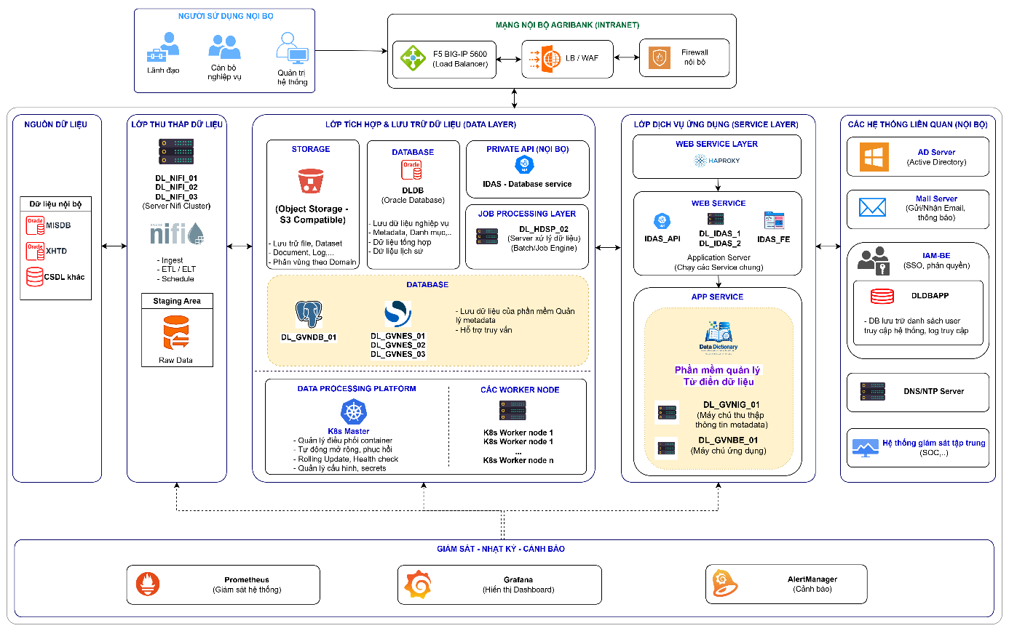
Phần mềm Quản lý Metadata được định hướng triển khai như một cấu phần chức năng thuộc hệ thống IDAS, thay vì xây dựng thành một hệ thống độc lập. Phương án này nhằm tận dụng tối đa nền tảng công nghệ, hạ tầng kỹ thuật, cơ chế bảo mật, quản lý người dùng, phân quyền và các dịch vụ dùng chung đã được triển khai trong hệ thống IDAS.
Theo mô hình này, cấu phần Quản lý Metadata được tích hợp vào kiến trúc tổng thể của IDAS và cung cấp một lớp chức năng chuyên biệt phục vụ quản lý Metadata kỹ thuật, Metadata nghiệp vụ, quản lý CDE và quản lý quan hệ Mapping giữa CDE với các đối tượng Metadata kỹ thuật.
Về tổng thể, mô hình triển khai được tổ chức theo các lớp chức năng chính:
Nguồn dữ liệu → Thu thập/đồng bộ Metadata → Kho quản lý Metadata → Quản lý Business Metadata/CDE → Mapping CDE – Technical Metadata → Tra cứu, quản trị và khai thác.
- Lớp nguồn dữ liệu:
Là các hệ thống, cơ sở dữ liệu và nền tảng dữ liệu mà Trung tâm Quản lý dữ liệu đang quản lý. Đây là nguồn cung cấp thông tin Metadata kỹ thuật, bao gồm thông tin về hệ thống, cơ sở dữ liệu, Schema, bảng, cột, kiểu dữ liệu và các thông tin cấu trúc liên quan.
Các nguồn dữ liệu có thể bao gồm các hệ thống nghiệp vụ, hệ thống MIS, Data Warehouse, Data Lake/Lakehouse và các cơ sở dữ liệu khác thuộc phạm vi quản lý của Trung tâm Quản lý dữ liệu.
- Lớp thu thập và đồng bộ Metadata:
Cấu phần này thực hiện việc kết nối tới các nguồn dữ liệu để thu thập và đồng bộ Metadata kỹ thuật, ở giai đoạn đầu sẽ ưu tiên thực hiện thu thập và đồng bộ thủ công metadata kỹ thuật vào hệ thống.
Việc thu thập có thể được thực hiện theo cơ chế tự động hoặc bán tự động tùy thuộc đặc điểm của từng nguồn dữ liệu. Metadata sau khi thu thập được chuẩn hóa theo mô hình quản lý chung trước khi đưa vào kho Metadata.
Qua đó hạn chế việc phải khai báo thủ công toàn bộ thông tin kỹ thuật và bảo đảm Metadata trên hệ thống có khả năng cập nhật theo sự thay đổi của các hệ thống nguồn.
- Lớp quản lý Technical Metadata:
Đây là lớp quản lý thông tin mô tả cấu trúc kỹ thuật của dữ liệu.
Các đối tượng được quản lý bao gồm hệ thống, nguồn dữ liệu, database, schema, table, column và các thuộc tính kỹ thuật liên quan.
Technical Metadata đóng vai trò là cơ sở để xác định dữ liệu thực tế đang được lưu trữ ở đâu, có cấu trúc như thế nào và thuộc hệ thống nào.
- Lớp quản lý Business Metadata:
Trên cơ sở Technical Metadata, cấu phần quản lý Business Metadata cho phép bổ sung và quản lý các thông tin dưới góc độ nghiệp vụ như tên nghiệp vụ, thuật ngữ, định nghĩa, mô tả, quy tắc nghiệp vụ, lĩnh vực dữ liệu và đơn vị chịu trách nhiệm quản lý.
Lớp Business Metadata giúp kết nối giữa cách nhìn của người sử dụng nghiệp vụ với cấu trúc dữ liệu kỹ thuật, qua đó hình thành sự thống nhất về ý nghĩa của dữ liệu trong toàn bộ hệ thống mà Trung tâm Quản lý dữ liệu quản lý.
- Lớp quản lý CDE:
Cấu phần quản lý CDE cho phép xác định và quản lý các Critical Data Element theo các tiêu chí quản trị dữ liệu của Trung tâm Quản lý dữ liệu.
Mỗi CDE được quản lý với các thông tin về mã, tên, định nghĩa, mô tả, lĩnh vực nghiệp vụ, đơn vị quản lý, mức độ quan trọng và các thuộc tính quản trị khác.
CDE đóng vai trò là cầu nối giữa yêu cầu quản trị dữ liệu ở cấp nghiệp vụ và dữ liệu thực tế tại các hệ thống kỹ thuật.
- Lớp Mapping CDE với Technical Metadata:
Phần mềm cho phép thiết lập quan hệ ánh xạ giữa CDE và các đối tượng Technical Metadata tương ứng. Mô hình Mapping có thể được thể hiện theo chuỗi:
Business Concept → CDE → Database → Schema → Table → Column
Thông qua quan hệ Mapping, người dùng có thể xác định được một CDE đang được lưu trữ tại hệ thống nào, bảng nào, cột nào; đồng thời từ một bảng/cột kỹ thuật có thể xác định nó đang phục vụ cho CDE hoặc khái niệm nghiệp vụ nào.
Đây cũng là cơ sở để triển khai các chức năng quản lý nguồn gốc dữ liệu, phân tích tác động và kiểm soát thay đổi trong các giai đoạn tiếp theo.
- Lớp dịch vụ và tích hợp của IDAS
Do cấu phần Metadata/CDE được triển khai trong hệ thống IDAS, các chức năng tích hợp và dịch vụ dùng chung của IDAS được tận dụng để kết nối với các hệ thống liên quan.
Cấu phần mới có thể sử dụng các cơ chế tích hợp/API, cơ chế xác thực, quản lý người dùng, phân quyền, logging, monitoring và các dịch vụ nền tảng hiện có của IDAS theo kiến trúc đã được phê duyệt.
Phương án này giúp hạn chế việc phát sinh thêm các thành phần hạ tầng độc lập, đồng thời bảo đảm cấu phần Metadata/CDE tuân thủ các tiêu chuẩn kỹ thuật và an toàn thông tin đang áp dụng cho hệ thống IDAS.
- Lớp giao diện và khai thác:
Người dùng truy cập chức năng quản lý Metadata/CDE thông qua giao diện của hệ thống IDAS. Tùy theo mô hình thiết kế giao diện, cấu phần Metadata/CDE có thể được tổ chức như một module/chức năng riêng trong IDAS nhưng vẫn sử dụng chung cơ chế đăng nhập và phân quyền.
Các nhóm người dùng có thể bao gồm cán bộ quản trị dữ liệu, Data Owner, Data Steward, cán bộ nghiệp vụ, cán bộ kỹ thuật và các đối tượng được phân quyền khai thác Metadata.
Thông qua giao diện, người dùng có thể thực hiện các nghiệp vụ như tra cứu Metadata, quản lý Business Metadata, quản lý CDE, Mapping CDE với Metadata kỹ thuật, phê duyệt/cập nhật thông tin và khai thác các báo cáo, thống kê liên quan.

2. Mô hình triển khai
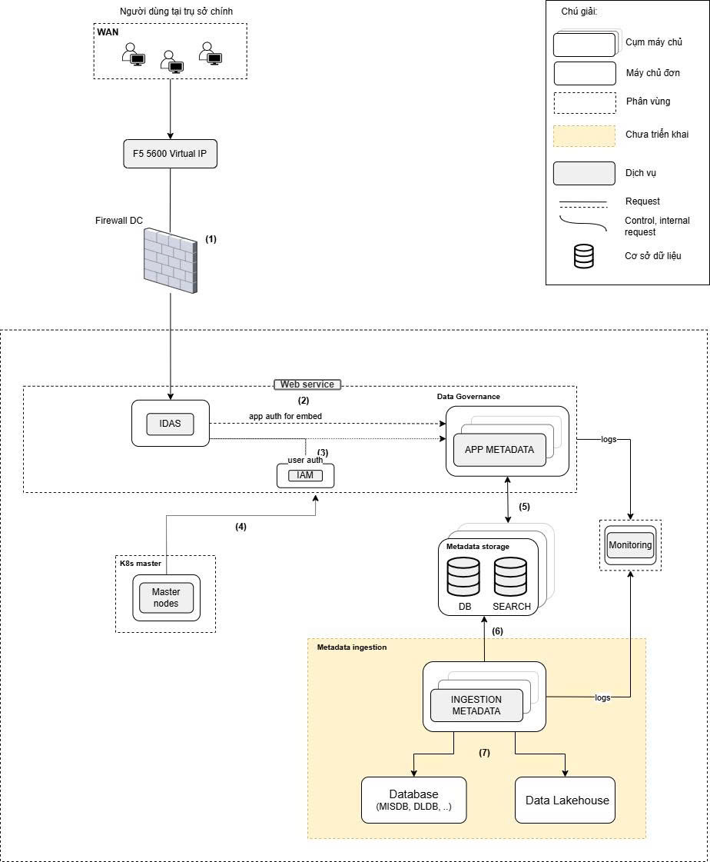
a) Mô tả luồng xử lý
- Thu thập và cập nhật metadata: Trong giai đoạn triển khai ban đầu, metadata của các thành phần trong hệ sinh thái dữ liệu thuộc phạm vi triển khai, bao gồm các hệ thống dữ liệu nghiệp vụ như MISDB, DLDB, MongoDB,… và nền tảng Data Lakehouse (Bronze, Silver, Gold), được thu thập theo phương thức thủ công. Đơn vị quản lý dữ liệu cung cấp thông tin metadata theo biểu mẫu thống nhất; thông tin sau đó được rà soát, chuẩn hóa và xác nhận trước khi cập nhật vào hệ thống Từ điển quản lý dữ liệu. Nội dung metadata tập trung vào các thông tin mô tả tài sản dữ liệu như hệ thống, cơ sở dữ liệu, schema, bảng, trường dữ liệu, kiểu dữ liệu, mô tả nghiệp vụ, đơn vị quản lý, Data Owner, Data Steward và thông tin phân loại dữ liệu.
Quản lý và lưu trữ metadata: Metadata sau khi được rà soát và xác nhận được cập nhật thông qua APP Metadata và lưu trữ tập trung tại máy chủ CSDL Metadata (PostgreSQL). Thành phần Search (opensearch) thực hiện lập chỉ mục metadata, hỗ trợ tìm kiếm và tra cứu nhanh các thông tin về tài sản dữ liệu trên hệ thống.
Tra cứu và khai thác metadata: Người dùng truy cập hệ thống thông qua IDAS/IAM và được cấp quyền theo vai trò. Tùy theo phạm vi quyền được phân công, người dùng có thể tra cứu, khám phá Từ điển dữ liệu, xem thông tin kỹ thuật và nghiệp vụ của tài sản dữ liệu, cập nhật metadata và thực hiện các nghiệp vụ quản trị như quản lý thuật ngữ nghiệp vụ, phân loại dữ liệu, gán quyền sở hữu và quản lý thông tin Data Owner/Data Steward.
Giám sát hoạt động hệ thống: Các thành phần ứng dụng được kết nối với Monitoring để theo dõi trạng thái hoạt động, tình trạng xử lý và các sự kiện/lỗi phát sinh trong quá trình vận hành. Thông tin log được thu thập phục vụ công tác giám sát, kiểm tra và xử lý sự cố.
Định hướng tự động hóa giai đoạn sau: Trong các giai đoạn tiếp theo, hệ thống có thể mở rộng cơ chế tự động thu thập và đồng bộ metadata thông qua các thành phần NiFi, Kafka, Spark và Airflow. Các job/luồng tự động có thể được thiết lập để kết nối và thu thập Technical Metadata từ các hệ thống dữ liệu, Data Lakehouse và các nền tảng xử lý dữ liệu thuộc phạm vi tích hợp. Luồng tự động hóa này được xác định là định hướng mở rộng của hệ thống, chưa thuộc phạm vi triển khai trọng tâm của giai đoạn đầu.
b) Mô tả về đảm bảo an toàn hệ thống thông tin
Hệ thống Từ điển quản lý dữ liệu được triển khai tích hợp với hệ thống IDAS và tuân thủ các chính sách, quy định về an toàn, bảo mật thông tin áp dụng đối với hệ thống IDAS và hạ tầng công nghệ thông tin của Agribank.
1) Người dùng truy cập vào hệ thống qua domain mmd.agribank.com.vn hoặc domain idas-admin.agribank.com.vn
WAF: Bảo mật ứng dụng Web, ngăn chặn tấn công khai thác lỗ hổng bảo mật web
Reverse Proxy: Tạo điểm trung gian truy cập từ mạng WAN vào các hệ thống bên trong
SSL Encryption: Bảo mật ứng dụng Web, ngăn chặn tấn công khai thác lỗ hổng bảo mật web
(2) Kết nối nội bộ giữa service IDAS và service App Metadata phục vụ tích hợp các chức năng của phần mềm vào hệ thống IDAS.
API key: Xác thực giữa các application bằng key – API key được lưu trữ tại các container, chỉ user khởi chạy conatiner mới có quyền truy cập
(3) User truy cập hệ thống sẽ được điều hướng qua trang login tập trung, yêu cầu cung cấp mã OTP và thông tin AD để đăng nhập.
TOTP: bảo mật đa lớp, tạo mã phục vụ đăng nhập có hạn 30 giây giúp tăng cường bảo mật cho người dùng
Basic Auth: Authen người dùng bằng username và password
Session token: token theo phiên dùng để xác thực, ủy quyền

3. Kiến trúc ứng dụng
a. Nguyên tắc thiết kế
- Tách lớp ứng dụng OpenMetadata khỏi cơ sở dữ liệu metadata.
- Tách lớp search/index khỏi ứng dụng.
- Tách thành phần ingestion/workflow khỏi ứng dụng người dùng.
- Tách vùng kết nối đến hệ thống nguồn, bảo đảm tài khoản thu thập metadata chỉ có quyền tối thiểu.
- Tích hợp với IAM/AD/SSO để quản lý người dùng tập trung.
- Kết nối log/audit về hệ thống giám sát/SOC nếu có.
- Có cơ chế backup, restore và giám sát độc lập cho metadata database, search index và cấu hình ứng dụng.
b. Mô hình phân lớp
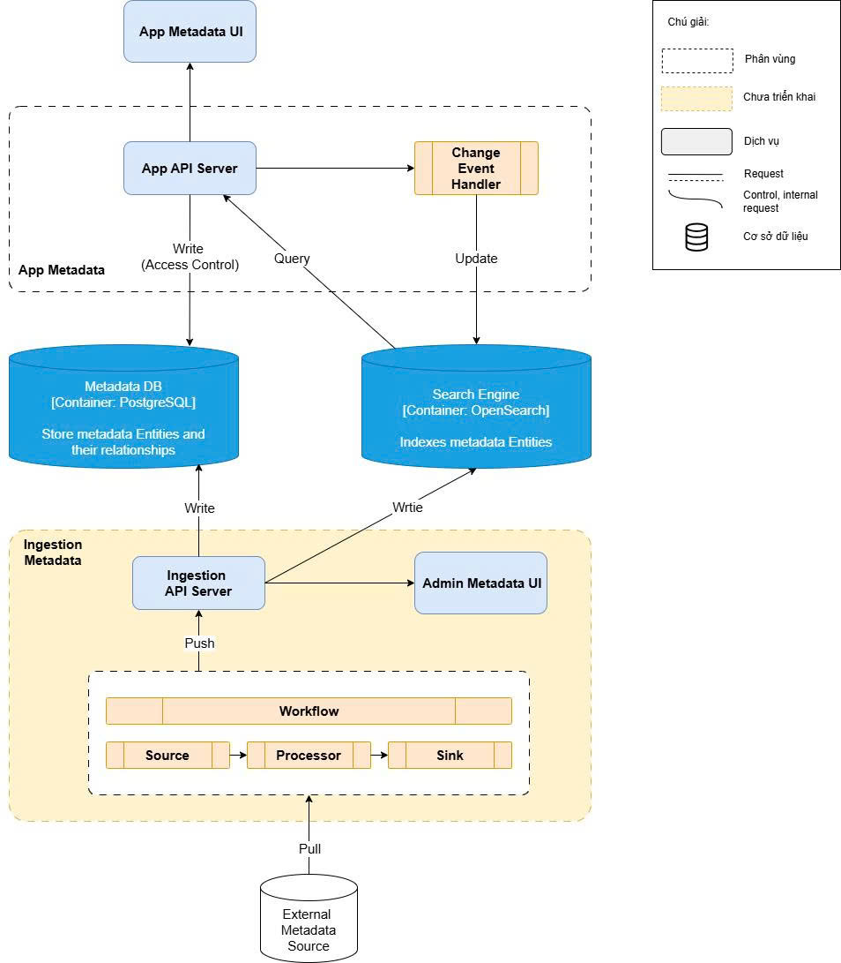
C. Thành phần hệ thống và chức năng
Thành phần | Chức năng chính
App Metadata UI | Giao diện khai báo, cập nhật, tra cứu và khai thác metadata
App API Server | Xử lý nghiệp vụ, kiểm tra tính hợp lệ, phân quyền và điều phối dữ liệu
Ingestion Metadata | Kết nối, thu thập, chuẩn hóa và đồng bộ metadata từ hệ thống nguồn tự động (giai đoạn mở rộng)
Metadata DB | Lưu trữ tập trung metadata, quan hệ giữa các đối tượng và lịch sử thay đổi; nguồn dữ liệu chính thức
Change Event / Handler | Phát sinh và xử lý sự kiện khi metadata được tạo mới/cập nhật
OpenSearch | Lập chỉ mục, hỗ trợ tìm kiếm và tra cứu metadata; không lưu trữ dữ liệu chính thức

4. Phân quyền truy cập, truy xuất dữ liệu
      - Phân quyền và vai trò người dùng
Hệ thống quản lý người dùng được thiết kế dựa trên cơ chế phân quyền theo vai trò
Đơn vị đầu mối | Vai trò người dùng | Số lượng User | Phạm vi trách nhiệm & Thẩm quyền trên hệ thống
TT QLDL | Quản trị viên hệ thống (Admin System) |  | - Cấp và phân quyền chức năng cho người sử dụng tại Trụ sở chính (Ủy ban, Ban, Trung tâm, VPĐD khu vực, Đơn vị sự nghiệp);  - Cấp/tạo và phân quyền user quản trị viên cơ sở (Admin cơ sở) tại các Chi nhánh theo Quy trình số 1072/QTr-NHNo-CNTT.
TT QLDL | Người phê duyệt (Lãnh đạo) |  | - Phê duyệt các đề xuất thêm mới/thay đổi/bổ sung liên quan đến từ điển nghiệp vụ, từ điển kỹ thuật và quy tắc chất lượng dữ liệu.
TT QLDL | Người đề xuất yêu cầu  (Nhân viên) |  | - Đề xuất thêm mới, sửa đổi, bổ sung Từ điển dữ liệu kỹ thuật và Phân loại dữ liệu (Không có quyền phê duyệt).
TT QLDL | Người dùng |  | Tra cứu từ điển nghiệp vụ, từ điển kỹ thuật, quy tắc chất lượng dữ liệu.
Các ban liên quan | Người dùng |  | Chỉ được tra cứu từ điển nghiệp vụ, quy tắc chất lượng dữ liệu.
      - Bảng ma trận phân quyền:
Làm rõ quyền truy cập, cập nhật, phê duyệt và phối hợp của các nhóm vai trò trên Hệ thống quản lý từ điển dữ liệu. Ký hiệu: R (Read): Quyền xem / Tra cứu; W (Write / Proposal): Quyền đề xuất / Tạo mới / Sửa đổi bổ sung; A (Approve): Quyền phê duyệt; C (Create / Admin): Quyền tạo tài khoản, phân quyền quản trị; - : Không được phép / Không có quyền.

Nhóm chức năng / Tác vụ chi tiết | Quản trị viên hệ thống (Admin System) | Người phê duyệt (Lãnh đạo) | Người đề xuất yêu cầu (Nhân viên) | Người dùng (TT QLDL) | Người dùng (Các ban TSC, Chi Nhánh
Đơn vị đầu mối phụ trách | TT QLDL | TT QLDL | TT QLDL | TT QLDL | TSC, CN
1. Quản trị tài khoản & Phân quyền
Cấp và phân quyền người dùng tại Trụ sở chính (Ủy ban, Ban, Trung tâm, VPĐD, ĐVSN,CN) | C | - | - | - | -
Cấp/tạo và phân quyền Admin cơ sở tại Chi nhánh | C | - | - | - | -
2. Từ điển dữ liệu kỹ thuật
Tra cứu Từ điển dữ liệu kỹ thuật | R | R | R | R | -
Đề xuất thêm mới Từ điển dữ liệu kỹ thuật | - | - | W | - | -
Đề xuất sửa đổi, bổ sung Từ điển dữ liệu kỹ thuật | - | - | W | - | -
Phê duyệt yêu cầu Từ điển dữ liệu kỹ thuật | - | A | - | - | -
3. Phân loại dữ liệu
Đề xuất thêm mới, sửa đổi, bổ sung Phân loại dữ liệu | - | - | W | - | -
Phê duyệt Phân loại dữ liệu | - | A | - | - | -
4. Từ điển dữ liệu nghiệp vụ
Tra cứu Từ điển dữ liệu nghiệp vụ | R | R | R | R | R
Đề xuất thêm mới, thay đổi, bổ sung Từ điển dữ liệu nghiệp vụ | - | - | W | - | -
Phê duyệt Từ điển dữ liệu nghiệp vụ | - | A | - | - | -
5. Quy tắc chất lượng dữ liệu
Tra cứu Quy tắc chất lượng dữ liệu | R | R | R | R | R
Đề xuất thêm mới, thay đổi, bổ sung Quy tắc chất lượng dữ liệu | - | - | W | - | -
Phê duyệt Quy tắc chất lượng dữ liệu | - | A | - | - | -

      - Cơ chế khởi tạo và Quản lý tài khoản:
          - Đăng nhập hệ thống: Người dùng thực hiện đăng nhập bằng tài khoản email và mật khẩu Agribank của mình.
          - Nguyên tắc phân quyền chức năng: Các quyền thao tác trên hệ thống bao gồm 4 mức: Quản trị, Phê duyệt, Chỉnh sửa/bổ sung, Vấn tin (Xem). Việc gán quyền phải tuân thủ như sau:
            - Một người dùng có thể được gán một hoặc nhiều quyền tùy thuộc vào vị trí công việc thực tế, nhưng bắt buộc phải tuân thủ nguyên tắc: Bất kỳ tài khoản nào đã được gán quyền "Phê duyệt" thì tuyệt đối không được gán quyền "Chỉnh sửa/bổ sung" (và ngược lại) trên cùng một phân hệ dữ liệu (Ví dụ: Một chuyên viên không thể vừa đề xuất sửa đổi từ điển nghiệp vụ vừa tự phê duyệt đề xuất đó).
            - Quyền "Vấn tin" (Xem) là quyền mặc định tối thiểu cho toàn bộ người dùng sau khi được khởi tạo thành công trên hệ thống để đảm bảo tính khai thác thông tin thông suốt.
          - Chức năng quyền “Chỉnh sửa” và “Phê duyệt” do TTQLDL vận hành: Người dùng (Chuyên viên/Lãnh đạo) chỉ được phép thực hiện thao tác “Chỉnh sửa” hoặc “Phê duyệt” đối với các thuật ngữ nghiệp vụ đã được xác định trong văn bản hiệu lực.

5. Cấp độ hệ thống: Hệ thống được đề xuất cấp độ 2

6. Phạm vi triển khai:
Nội bộ Agribank (trước mắt phục vụ nội bộ Trung tâm Quản lý dữ liệu).

V. Đề xuất cấp phát tài nguyên

1. Hạ tầng máy chủ
- Môi trường DEV: Cấp mới 01 máy chủ để triển khai dev/test theo thông tin cấu hình như sau:
TT | Tên máy chủ | CPU  (Cores) | RAM  (GB) | DISK  (GB) | Hệ điều hành  (OS) | Thời gian dự kiến
1 | DL_GVN_DEV | 8 | 16 | DATA: 200 | RHEL  (Phiên bản mới nhất TTCNTT hiện có)
Tổng |  | 8 | 16 | 200
- Môi trường PRODUCTION: Cấp mới 05 máy chủ để triển khai production theo thông tin cấu hình như sau:
TT | Thành phần | Tên máy chủ | CPU  (Cores) | RAM  (GB) | DISK  (GB) | Hệ điều hành  (OS) | Ghi chú
1 | Metadata DB | DL_GVNDB_01 | 4 | 16 | DATA: 100 | RHEL  (Phiên bản mới nhất TTCNTT hiện có)  RHEL | PostgreSQL
2 | Search Engine | DL_GVNES_01 | 2 | 8 | DATA: 100 | RHEL  (Phiên bản mới nhất TTCNTT hiện có)  RHEL | OpenSearch/  Elasticsearch cluster.
3 | Search Engine | DL_GVNES_02 | 2 | 8 | DATA: 100 | RHEL  (Phiên bản mới nhất TTCNTT hiện có)  RHEL | OpenSearch/  Elasticsearch cluster.
4 | Search Engine | DL_GVNES_03 | 2 | 8 | DATA: 100 | RHEL  (Phiên bản mới nhất TTCNTT hiện có)  RHEL | OpenSearch/  Elasticsearch cluster.
5 | OpenMetadata App | DL_GVNBE_03 | 4 | 16 | DATA: 100 | RHEL  (Phiên bản mới nhất TTCNTT hiện có)  RHEL | OpenSearch/  Elasticsearch cluster.
Tổng |  |  | 14 | 56 | 500 | RHEL  (Phiên bản mới nhất TTCNTT hiện có)  RHEL

2. Cấp tài khoản thu thập dữ liệu trên các CSDL
Ở giai đoạn đầu sẽ thực hiện thu thập thủ công các Metadata vào hệ thống, nên chưa yêu cầu tạo tài khoản.

VI. Mở chính sách mạng

1. Môi trường DEV
TT | Tên server/IP Nguồn | Tên server/IP Đích | Giao thức/port | Ghi chú | Thời gian dự kiến
1 | DL_GVN_DEV | MISDEV | TCP/1581 | Để thu thập thông tin siêu dữ liệu Database
1 | DL_GVN_DEV | MIS_GITLAB  (10.0.142.13/24) | HTTPS/443, 8443 | Kết nối đến server Gitlab để pull image/source code
2 | JUMP_QLDL  (10.0.106.215,  10.0.106.134) | DL_GVN_DEV | TCP/22,80,443,  30000-32767 | Kết nối đến các máy chủ mới để cài đặt và kiểm thử các ứng dụng
3 | JUMP_HT | DL_GVN_DEV | SSH/22 | Kết nối đến các server để cài đặt OS

2. Môi trường PRODUCTION
TT | Tên server/IP Nguồn | Tên server/IP Đích | Giao thức/port | Ghi chú | Thời gian dự kiến
1 | DL_GVNBE_01 | DL_GVNDB_01 | TCP/5432 | Kết nối server lưu thông tin siêu dữ liệu
1 | DL_GVNBE_01 | DL_GVNES_01  DL_GVNES_02  DL_GVNES_03 | TCP/9200 | Kết nối server index siêu dữ liệu
1 | DL_GVNBE_01 | 10.0.59.21  10.0.59.22  10.0.59.23 | TCP/587 | Kết nối đến mail server
2 | DL_GVNDB_01  DL_GVNES_01  DL_GVNES_02  DL_GVNES_03  DL_GVNBE_01 | MIS_GITLAB  (10.0.142.13/24) | HTTPS/443, 8443 | Kết nối đến server Gitlab để pull image/source code
3 | DL_HDSP_1  (10.0.164.144)  DL_HDSP_2  (10.0.164.145)  DL_HDSP_3  (10.0.164.146)  DL_HDSP_4  (10.0.164.147)  DL_HDSP_5  (10.0.164.148) | DL_GVNDB_01  DL_GVNES_01  DL_GVNES_02  DL_GVNES_03  DL_GVNBE_01 | TCP/9345, 6443, 179, 443, 4789, 5473, 8443, 9098, 9099, 10250, 30000-32767,  2049, 20048, 111  UDP/4789, 20048,111 | Kết nối nội bộ giữa các node k8s
4 | JUMP_QLDL  (10.0.106.215,  10.0.106.134) | DL_GVNDB_01  DL_GVNES_01  DL_GVNES_02  DL_GVNES_03  DL_GVNBE_01 | TCP/22,80,443,  30000-32767 | Kết nối đến các máy chủ mới để cài đặt và kiểm thử các ứng dụng
5 | JUMP_HT | DL_GVNDB_01  DL_GVNES_01  DL_GVNES_02  DL_GVNES_03  DL_GVNBE_01 | SSH/22 | Kết nối đến các server để cài đặt OS

VII. Phương án triển khai theo giai đoạn
Giai đoạn | Thời gian dự kiến | Nội dung triển khai trọng tâm | Kết quả đầu ra
Giai đoạn 1 – Triển khai nền tảng và thu thập thủ công | 2–3 tháng | Cài đặt, cấu hình và đưa phần mềm Quản lý Từ điển dữ liệu vào vận hành; cấu hình các thành phần Application, Database, Search, Ingestion, phân quyền và các danh mục quản lý. Thực hiện thu thập, chuẩn hóa và nhập thủ công metadata từ các nguồn dữ liệu ưu tiên, tập trung vào CDE, Business Glossary, hệ thống/CSDL, bảng/cột và Source of Truth. Thực hiện mapping giữa dữ liệu nghiệp vụ và dữ liệu kỹ thuật, bước đầu hình thành bản đồ dữ liệu. | Phần mềm được triển khai và cấu hình; Từ điển dữ liệu tập trung; danh mục CDE ưu tiên; metadata của các nguồn dữ liệu trọng yếu; mapping nghiệp vụ – kỹ thuật; phân quyền và quy trình quản lý, cập nhật Từ điển dữ liệu.
Giai đoạn 2 – Mở rộng và thu thập tự động | 3–6 tháng tiếp theo | Mở rộng kết nối đến các CSDL và hệ thống còn lại; triển khai tự động thu thập/đồng bộ metadata từ các hệ thống nguồn; mở rộng CDE, Business Glossary theo các miền dữ liệu. Bổ sung quản lý Data Lineage, Data Owner/Data Steward, phân loại dữ liệu và tích hợp với các quy trình quản lý chất lượng dữ liệu khi đủ điều kiện. Cấu hình monitoring, log/audit, backup và hoàn thiện quy trình vận hành. | Bản đồ dữ liệu mở rộng toàn Ngân hàng; metadata được tự động cập nhật; danh mục CDE và Glossary mở rộng; Data Lineage; quản lý trách nhiệm dữ liệu; quy trình vận hành và cập nhật metadata định kỳ.

